URL Git : <https://github.com/Laziz-SEDDIKI/ESGI_Iot>

Lien bouteille: <https://www.tinkercad.com/things/fx9QNplYojb-maquette-bouteille>

Lien circuit électronique : <https://www.tinkercad.com/things/8uloSlzNCum-botl>

**Description du projet**

Dans le cadre de notre projet IOT et Big Data nous avons choisi de créer une bouteille connectée destiné à un large publique, l'objet propose plusieurs fonctionnalités afin d'accompagner les gens pour mieux gérer leur consommations de boissons liquides.

**Etat de l’art :**

Le marché des bouteilles classiques et des bouteilles connectées connait un succès ces dernières années. Chaque bouteille connectée propose une fonctionnalité afin d’améliorer la consommation des liquides.

Une bouteille connectée est une bouteille classique auquel on ajoute une connectivité innovante afin de réaliser des tâches inédites.

Sur le marché, il existe déjà plusieurs types et modèles de bouteilles, soit des bouteilles classiques, ou des bouteilles intelligentes, qui permettent une utilisation différente de ces dernières.

**Bouteille connectée hydratation :**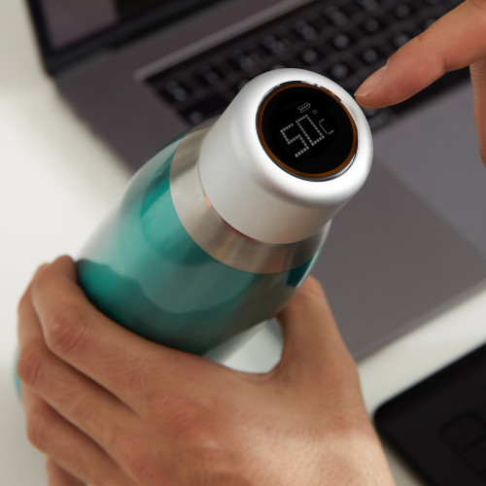

**-H20 Pal-**

De nombreuses start-up se sont lancés dans la création de bouteilles intelligentes pour les adultes tels que les gourdes, les thermos. Ces bouteilles qui peuvent afficher la températures du liquide et rappeler l’utilisateur de boire régulièrement, une fonction qui peut être utile surtout pour les personnes âgés. On a un plusieurs exemple de ces bouteilles tels que AquaGenie, Seed, H20Pal,

La bouteille d’eau connectée pour l’hydratation est une bouteille connectée en Bluetooth à votre smartphone capable de suivre votre hydratation et vous aide à atteindre les objectifs fixés par l’utilisateur. Elle réalise des suivis de la consommation. La bouteille connectée mesure le poids du volume d’eau présent dans la bouteille et détecte donc lorsque celui-ci évolue. S’il y a un retard dans les objectifs, elle se met à briller comme rappel pour s’hydrater. Les capteurs permettent de mesurer de façon exacte quelle quantité vous buvez à quel moment de la journée. Ces données peuvent ensuite être synchronisées à une application de fitness. Vous pourrez ainsi voir dans la durée si vos objectifs sont atteints, à quel moment vous buvez le plus d’eau. L’application est disponible sur iOS et Android.

Pour la fabrication de cette bouteille, on utilise une bouteille isotherme, avec une

couche de cuivre pour limiter la radiation et un revêtement en acier inoxydable.

il intègre un thermomètre afin d'indiquer la température du liquide pour éviter les brûlures. Ensuite, un capteur capable de déterminer le volume d'air qui permet de suivre vidages et remplissages, et donc de connaître la quantité d'eau ingérée par l'utilisateur. Enfin, la bouteille est capable de communiquer en Bluetooth. Le tout étant alimenté par une paire de piles.

**Bouteille connectée auto nettoyante :**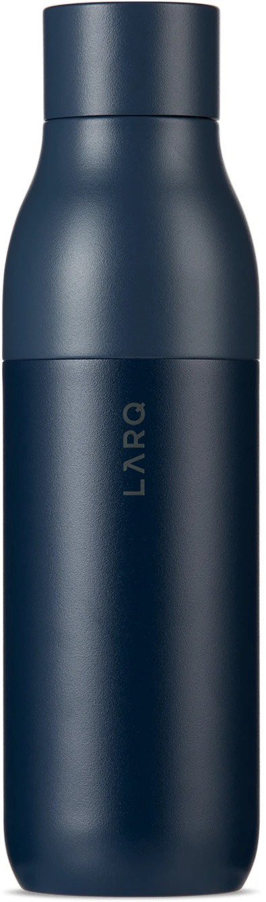

**- LARQ -**

**LARQ** est la première bouteille d’eau intelligente qui se nettoie elle-même. Elle dispose du premier système de purification d’eau numérique. C’est grâce à la puissante technologie LED UV-V PureVisTM que s’active d’une simple pression d’un bouton, toutes les deux heures, le système pour éliminer les bactéries et les virus nocifs. C’est donc avec une lumière ultra puissante que plus de 99,9% des biocontaminants présents dans l’eau et la bouteille sont éliminés. Ce processus mis en marche toutes les deux heures par la pression du bouton ne met que 60 secondes à purifier votre eau.

**Bouteille interactive pour les enfants :**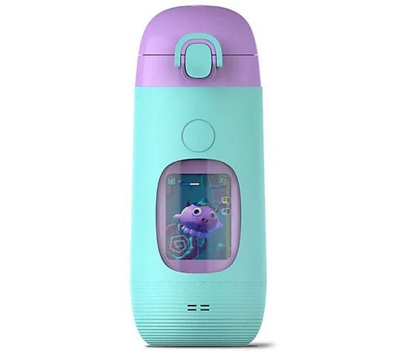

**-Gululu Go-**

Gululu Go est une bouteille interactive qui va donner envie à vos enfants de boire sans arrêt. Un petit animal vit dans la bouteille d’eau et interagit avec votre enfant grâce à un haut parleur sonore. Plus de 200 phrases et différentes voixaccompagnent ces petits animaux de compagnies virtuels. C’est une bouteille ultra légère et compacte avec un verrou adapté aux enfants qui sera facile à transporter.L’application Gululu permet au parent de fixer une quantité d’eau comme objectif et de consulter la consommation d’eau de l’enfant. Cette bouteille connectée est disponible en trois couleurs et trois animaux.

Il existe d’autres bouteilles, qui effectuent d’autres tâches, on a par exemple le projet

Mivi : c’est une bouteille isotherme qui permet de garder au chaud la boisson qu’on met dedans, elle permet de réchauffer dans le cas ou la boisson se refroidisse.

Elle est équipée d’une résistance chauffante de 300W, elle permet de réchauffer le contenu en moins de 5min. La bouteille est entièrement fabriquer en acier avec une capacité de 400mL.

Un autre projet qui fait son jour est la bouteille à Bâton : Une bouteille avec un bâton de refroidissement et qui permettra de non seulement de garder au froid le liquide qui se trouve à l’intérieur mais aussi on peut le refroidir si on veut.

**Composants techniques :**

Réfractomètre:Image

Socle :Image

Bouteille:

Image

Capteur de niveau :

Image

Ecran tactile:

Image